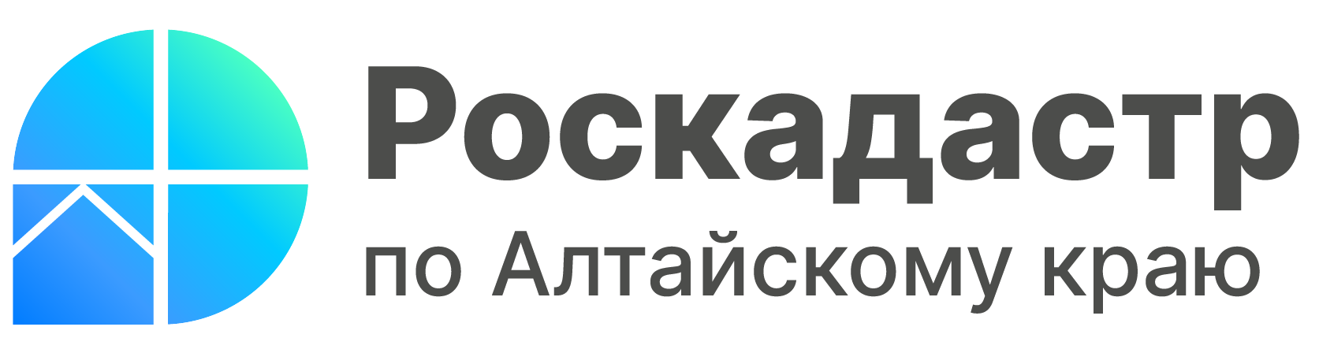

ПРЕСС-РЕЛИЗ

Сервисы Росреестра в помощь собственникам недвижимости

Современные технологии позволяют проводить операции с недвижимым имуществом не выходя из дома или офиса - в электронном виде. А для оформления бумажных документов можно воспользоваться услугой выездного обслуживания. Эксперты филиала ППК Роскадастра по Алтайскому краю подготовили список полезных электронных сервисов, которые помогут собственникам управлять своей недвижимостью.

1. Онлайн-сервис по выдаче сведений из ЕГРН
Выписка из Единого государственного реестра недвижимости (ЕГРН) – основной документ при совершении операций с недвижимостью. Это тот самый документ, который подтверждает права собственности на квартиру, участок, дом, гараж, машино-место. Выписка содержит актуальную информацию об объекте и его владельце – все изменения отражаются в записях госреестра. С 1 марта 2023 года изменен порядок предоставления сведений. Теперь информация о персональных данных владельца (ФИО) доступна ограниченному законом кругу лиц.
Сведения можно получить в бумажной и электронной форме, независимо от места нахождения объекта недвижимости. Для этого необходимо воспользоваться сервисами сайта Росреестра (https://rosreestr.gov.ru) либо портала Госуслуг (https://www.gosuslugi.ru). Выписка в электронном формате поступает на указанный в запросе адрес электронной почты и содержит электронную-цифровую подпись, которая защищает документ от подделки. Бумажный вариант выписки можно получить в любом выбранном офисе МФЦ.
2. «Личный кабинет правообладателя» (https://lk.rosreestr.ru)
Сервис позволяет собственнику просматривать информацию о принадлежащих ему объектах недвижимости, оперативно получать уведомления об изменении их характеристик (адресе, площади, кадастровой стоимости, доле в праве собственности и т.п.), об ограничениях прав, арестах на имущество, а также о других юридически значимых действиях. Кроме того, сервис позволяет подавать запросы о предоставлении сведений из ЕГРН, получать государственные услуги Росреестра и проверять статус рассмотрения запроса или заявления. Для входа в Личный кабинет требуется учетная запись портала госуслуг.
3. Сервис для регистрации недвижимости (https://rosreestr.gov.ru/eservices/real_estate_registration)
С помощью электронных сервисов Росреестра можно поставить объект недвижимости на кадастровый учет и зарегистрировать на него право собственности. Сервис работает через «Личный кабинет правообладателя» аналогично сервису получения сведений из ЕГРН.
4. Онлайн-сервис «Жизненные ситуации» (https://rosreestr.gov.ru/eservices/services/life_situation)
Сервис позволяет в удобной и наглядной форме получить информацию о составе пакета документов для оформления разных видов сделок с недвижимостью, учета объектов или регистрации прав. Для этого предлагается ответить на ряд уточняющих вопросов. На основании полученных ответов система выдаст перечень необходимых документов, укажет максимальные сроки предоставления услуги и информацию о размере госпошлины. Список можно распечатать либо сохранить.
5. Онлайн-сервис «Проверка электронного документа» (https://lk.rosreestr.ru/checking-ed)
С помощью сервиса «Проверка электронного документа» можно сформировать печатное представление выписки из ЕГРН, полученной в формате xml, а также удостовериться в подлинности электронной подписи. Для этого требуется загрузить xml-файл выписки и sig-файл электронной подписи и ввести текст с картинки. Полученные сведения можно распечатать или сохранить как файл PDF.
6. «Фонд данных государственной кадастровой оценки» (https://rosreestr.gov.ru/wps/portal/cc_ib_svedFDGKO)
Ресурс позволяет в режиме реального времени ознакомиться с отчетами об определении кадастровой стоимости недвижимости, отчетами об оценке рыночной стоимости, а также с систематизированными сведениями об объектах оценки.
7. Онлайн-сервис Публичная кадастровая карта (https://pkk.rosreestr.ru/)
Значительная часть сведений, внесенных в государственный кадастр недвижимости, согласно действующему законодательству, общедоступна. Это позволяет получать их любому заинтересованному лицу. Один из самых простых способов получить такие сведения - воспользоваться сервисом портала Росреестра «Публичная кадастровая карта» (ППК). Данный ресурс в режиме онлайн предоставляет информацию об объектах недвижимости на всей территории Российской Федерации. Информация представлена на карте в графическом и текстовом виде. С помощью ПКК можно узнать кадастровый номер, местоположение (адрес), размеры и площадь, кадастровую стоимость, форму собственности, дату постановки на кадастровый учет, кадастровую стоимость, иные индивидуальные параметры объекта недвижимости.

Материал подготовлен филиалом ФГБУ «ФКП Росреестра» по Алтайскому краю
Официальная страница в соц. сети: https://vk.com/kadastr22

